2019-09-16
Till Sundbybergs stad

Yttrande angående Folkhems förslag till nybyggnation på Örtorget.
Ingivet av Nätverk Ör

16 sep 2019
Nätverk Örs yttrande

Innehållsförteckning
- Detta vill Sundbybergs kommun…………………………………………………………. 1
- Detta är Nätverk Ör…………………………………………………………………………….. 2
- Örs historia……………………………….………………………………………………………. 3
- Hälsa och välbefinnande…………………………………………………………………….. 4
- Nätverkets krav…………………………………………………………………………….. 5 - 8

16 sep 2019
Nätverk Örs yttrande

- Detta vill Sundbybergs kommun
Sundbybergs kommun planerar att fram till 2030 utöka antalet boende i Ör, från dagens
2 322 boende (2019) till 3 713 boende (2030), vilket motsvarar en ökning med 60 % !
Som ett första projekt planeras nu c:a 190 lägenheter på Örtorget.

16 sep 2019 /sid 1
Nätverk Örs yttrande

2. Detta är Nätverk Ör
- Nätverk Ör startades i samband med projektet Parklek Lek och ParkLek Parlament med Kerstin Bergendal som var projektanställd av Sundbybergs kommun för att driva stadsutvecklingen i kommunen. Projektet ParkLek Parlament avslutades i april 2013. Nätverkets arbete har pågått sedan dess.
- Detta projekt startade för 6 -7 år sedan och vårt arbete har pågått sedan
dess. Står i punkten ovan när vi startade och när projektet slutade.
- Vår huvudmålsättning intresse? är området Ör och dess fortlevnad/utveckling. Låter konstigt att ha Ör som målsättning?
- Nätverket består av privatpersoner i Ör och nätverket är politiskt obundet.
- Under årens lopp har vi varit engagerade i Madenbäckens utveckling, Örskolan,
HSB´s planer på byggnation i Klockstapelskogen samt Förvaltarens planerade
byggnation i Klockstapelskogen och nu senast Folkhems planerade byggnation
på Örtorget.
- Vad gäller utvecklingen av Madenbäcks-området har vi tillsammans med Magnus Enquist, professor vid Stockholms Universitet, haft föreläsningar med för kommunens politiker om dels den artrikedom som finns i området och dels dess potentiella utvecklingsmöjligheter.
- Vi har också deltagit i de olika seminarier som kommunen har anordnat omkring föreslagna byggnationer i Klockstapelskogen.
- I flera olika sammanhang har vi tillskrivit politikerna om våra synpunkter.
- Vi har också varit engagerade i logistiken omkring Hallonbergsplan och bussarnas in/utfartsproblematik.

Vår vision och målsättning för Ör är:
- Ekologisk helhet och hållbarhet
Vår målsättning är att den nuvarande grönskan bibehålls. Här finns gott om promenadvägar där man kan få lugn och ro utan att störas av biltrafik.
- Vår målsättning är att hela området inklusive Madenbäcken och kilen längs Råsta kulle och upp mot Enköpingsvägen skall ges statusen Ekopark.
- Gröna rekreationsområden inom Ör – öppenhet mellan husen.
- Värna om fågel- och djurlivet.
- Ingen ”stadslik” bostadsmiljö i Ör.
- En trafiklogistik som underlättar för trafik till, från och inom Ör.

16 sep 2019 /sid 2
Nätverk Örs yttrande

3. Örs historia
Innan nuvarande Ör byggdes – kort historia….
Mellan Örs gård och Råsta gård gick förr en vik av Fröfjärden in. Genom åren blev viken grundare. För att slippa gå runt viken skapade man ett vadställe genom att fylla ut en del av viken med ör (grus).
Härigenom sägs Ör ha fått sitt namn. Första gången namnet nämns är 1347 då en viss Ingvald i Ör omtalas. År 1599 uppges att Ör vara en mindre gård. Gården fanns kvar in på 1900-talet men huvudbyggnaden brann 1941.
Ör var med sina vackra omgivningar förknippad med utflykter, musik och dans under det tidiga 1900-talet.
Här ordnades ungdomsdans på Örs Loge. Ör införlivades med Sundbyberg 1949 efter att hört till Spånga tidigare. Sundbyberg stad köpte hemmanet 1962. Återstoden av bebyggelsen hade då förfallit och revs.
Här tycker jag att historien om Ör kan börja:
Den första stadsplanen fastslogs 1962 och hade utarbetats av arkitekterna Carl-Fredrik Ahlberg och Bertel
Granfelt. Det sätt som arkitekterna planerade byggnationen, med de lägre husen på höjderna och de högre husen på den lägsta markytan, i Ör fick vida berömmelse och arkitekter från när och fjärran besökte Ör för
att se hur en harmonisk stadsdel kunde byggas.
Den nya staden byggdes sedan upp under början av 1960-talet och de första hyresgästerna flytta in omkring 1964. 1967 var hela byggnationen klar.
Stora delar av Ör består av mindre skogspartier och i mitten av stadsdelen ligger ett parkstråk som bl.a. omfattar Malins Park. Under 2010 gjordes en etnografisk studie som visade att boende i Ör uppfattar området som ”lugnt, grönt och nära”.
Gatan Örsvängen går genom hela området. Övriga gator har namn efter det tidigare nöjeslivet i trakten: Spelmanshöjden, Logdansvägen, Majeldsvägen, Ringleken, Kavaljersbacken och Mamsellstigen.

Örs gård
Här behövs vi en bild som visar Ör Centrum när det var färdigbyggt, dvs. med Konsum, Favör och posten.
(Är det någon som har bilden så skicka gärna över den).
Örtorget med dåvarande affärer

Nätverk Örs yttrande
16 sep 2019 /sid 3

4. Hälsa och välbefinnande
Vår vardagsmiljö Närheten till natur och grönska har stor betydelse för allas vår hälsa, det har visats i flera studier. Vackra och gröna miljöer, som t.ex. parker och närhet till skog eller de träddungar som finns i Ör påverkar oss genom sänkt blodtryck och sänkta stressnivåer
De som t.ex. bor mindre än 50 m från ett grönområde besöker sådana flera gånger per vecka och ju kortare avståndet är, desto oftare besöker man området Har man längre än 300 m skjuts gärna promenaden upp. Därför är det viktigt att ur en hälsosynpunkt att ha ett grönområde nära sig. Ibland räcker det kanske med att ha en utsikt utanför fönstret.
Alternativ till andra stycket:
Studier visar att det finns tydliga samband och effekter mellan natur/grönområden, fysisk aktivitet och psykisk hälsa. Boverket (2007) menar i sin publikation om bostadsnära natur att det bör finnas en park eller ett grönområde minst 200 meter från bostaden. Ur studien Inverkan av urbana grönområden på människors hälsa från SLU, 2015.

Under den work shop som hölls angående Klockstapelskogen framkom att de boende vill ha en trädgårdsstad med smalbyggda, låga hus.

16 sep 2019 /sid 4
Nätverk Örs yttrande
- Nätverk Örs krav
5a. Höjd på husen
De föreslagna husen är alltför höga och kommer att skugga alla husen på Majeldsvägen och den kommande skolgården. Den solstudie som presenteras på kommunens hemsida säger i princip ingenting. Vi har frågat oss varför man över huvud taget redovisar solen i slutet av mars, vid midsommar och i december. Alla vet ju att vid midsommar står solen nästan i zenit och på julafton är det enbart dagsljus ett par timmar per dag. För alla människor är det höstens och de tidiga vårmånaderna som det behövs mest ljus. Bakläxa alltså på de presenterade solstudierna. De måste göras om så att de visar verkligheten.
c:a 60 m
Folkhems förslag – vy från norr och från Majeldsvägen
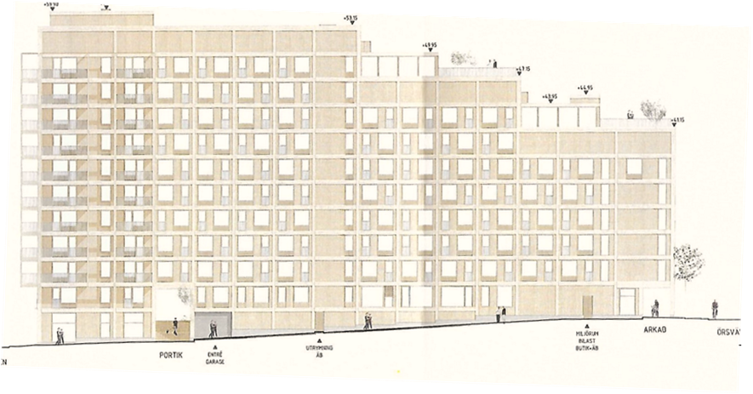
Ringleken
Blåklockans Daghem

Nedanstående är Nätverk Örs förslag (samma vy)
Husen bör byggas med max. 4 våningar. I suterrängen mot Blåklockan kan
ytterligare en våning tillåtas, för parkeringsgarage samt varulager till affären.

c:a 25 m
Garage för c:a 40 bilar
Blåklockans Daghem
Ringleken

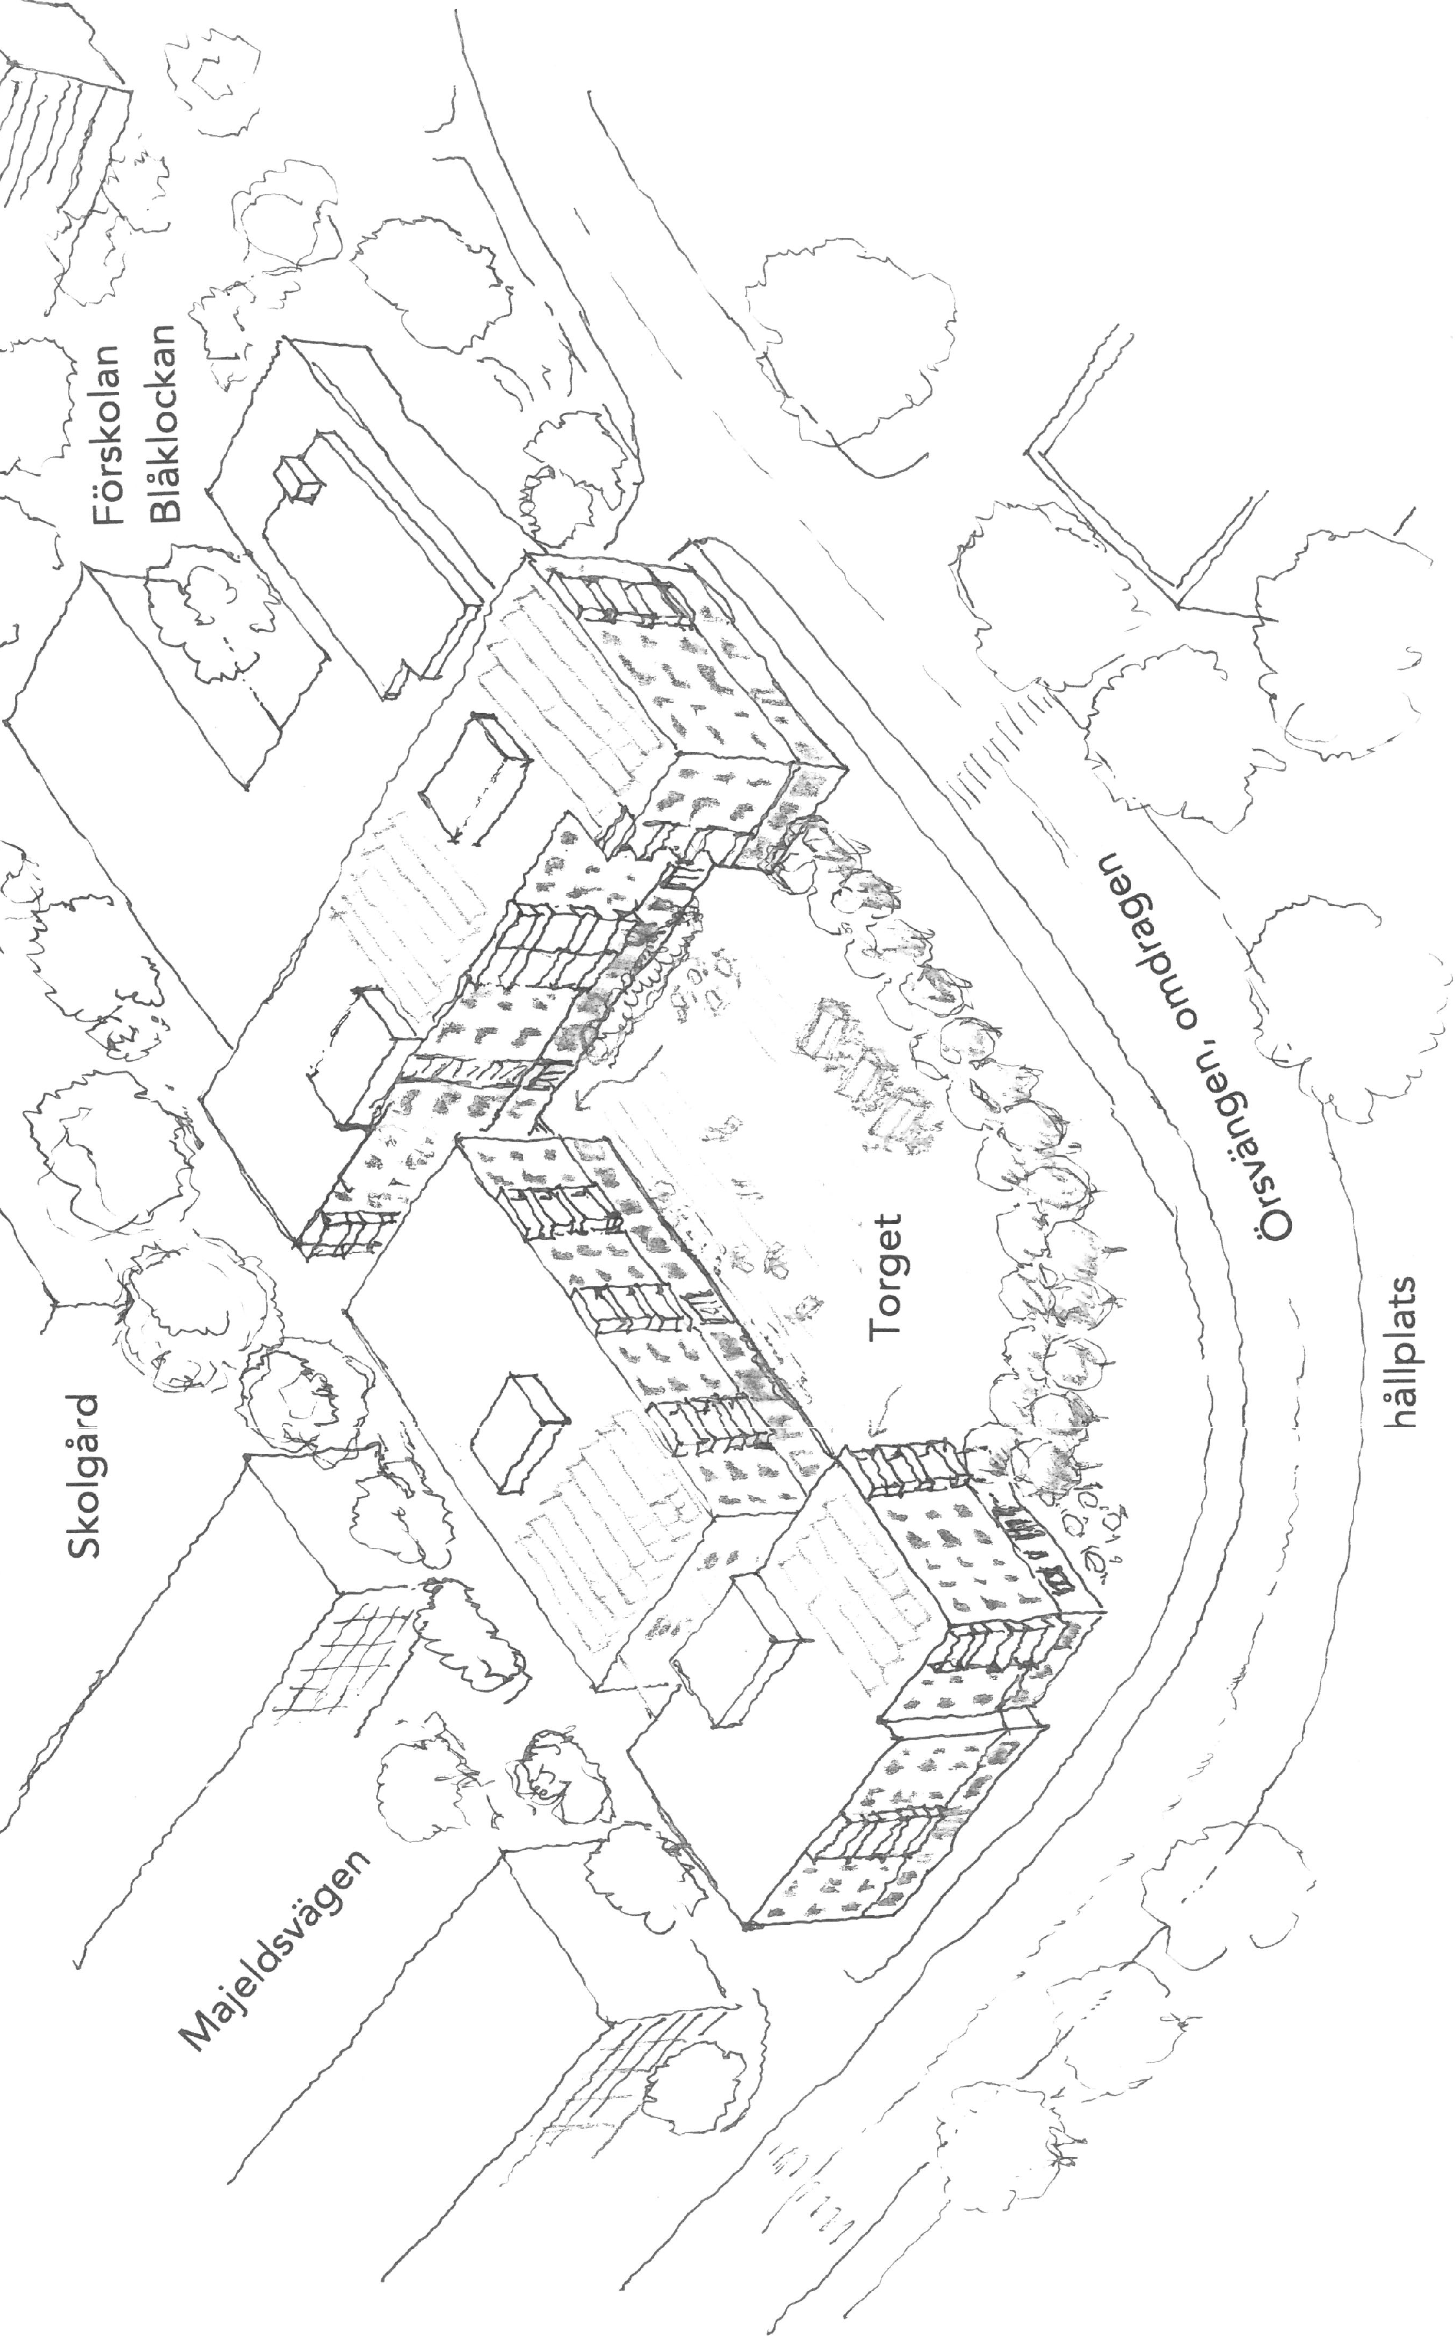
16 sep 2019 /sid 5
Folkhems förslag – vy från norr och från Majeldsvägen
Nätverk Ör yttrande

Örs yttrande
Nätverk Örs yttrande
5b. Husen står alltför tätt.
De planerade husen står alltför tätt och skapar ingen öppenhet.
Vi anser att husen mot Logdansvägen bör tas bort för att öppna upp området.
Där planeras Ge plats för en grön yta med buskar och träd (enl. vår principskiss).

Blåklockans Daghem

Under den work shop som hölls angående Klockstapelskogen framkom att de boende vill ha en trädgårdsstad med smalbyggda, låga hus. Vi vill att man i byggnationen på Örtorget tillmötesgår denna önskan.

16 sep 2019 /sid 6
Nätverk Örs yttrande

5c. Gatorna och trafiklogistiken
Man föreslår att:
- Ringleken smalnas av och görs enbart till gång-cykelväg, dvs ingen fordonstrafik.
- En ny gata, Norra Gatan, öppnas mellan det planerade nya huset och de existerande husen på
Majeldsvägen, här skall alla fordonsrörelser gå. Här planeras trafik för transporter varor till den planerade (tänkta?) livsmedelsbutiken, in/utfart till garage samt hämtning/lämning av barn till skolan och Blåklockan (skolan ska enligt plan byggas för 650 barn och många skjutsas med bil).
Om t.ex. När en varuleverans sker till affären (innebär det att det blir stopp för övrig trafik?) kan trafik från övriga delar inte mötas, dvs. det kommer att bli stopp på den vägen med avgaser som följd. På vår fråga När vi frågade hur man planerar för alla de olika transporterna lämnades svävande svar. Det talades bl.a. om att sådana transporter kan ske på andra vägar. Genom ett parallellt utvecklingsprojekt skall detta redovisas och i ett speciellt samråd. När ett sådant samrådsmöte kan ske visste man inte.

Nätverkets förslag:
- Ringleken breddas något för att ge plats för dubbelriktad trafik och används bl.a. för in/utfart till garaget samt för transporter till Blåklockan. In/utfart görs med dubbelport, en för in- och en för utfart. Dessa kan vara något snedställda för att underlätta för trafiken.
- Norra Gatan behålls som idag som idag, dvs. med trappor. Bygg inte Norra Gatan. Behåll gångvägen som idag, dvs. med trappor. Enligt förslaget kommer varuintaget hamna precis vid husen på Majeldsvägen, och gatan skulle passera den bilfria gården där barn leker. Man räknar med trafik på hundratals bilar per dag, de ska alltså passera precis utanför bostäder och lekplatser. (Höjdskillnaden mellan Ringleken och Höjdskillnaden mellan Ringleken och Örsvängen är c:a 8 – 10 m. Vi alla som bor i Ör vet hur dålig plogningen är och om Norra Gatan anläggs som föreslås så kommer det att bli trafikstockning med stillastående bilar som följd och därmed avgaser nära husen på Majeldsvägen.

- Trafik för hämtning/lämning av barn till/från skolan får ske via Ringleken och en utvidga parkeringsficka utanför den idag existerande parkeringen utanför Sandras restaurang.

- Den eventuellt blivande affären placeras där den nuvarande affären ligger idag. Här finns in och utfart direkt i Örsvängens gatunivå och här finns plats också plats för affärens varulager.
Troligen blir affären enbart en mindre affär vars varulager inte kräver så stor plats.

- Om den gröna ytan öppnas upp kommer det troligen det inte finnas plats med vare sig
ett café eller restaurang. Det kommer ju att finnas gott om sådana i direkt närhet,
t.ex. i Hallonbergens Centrum (Balder) och vid stadshuset.

- Avvakta med planeringen om Örtorget tills logistiken planerats är klar och presenterats på ett bättre sätt.

Genom de här enkla åtgärderna behövs minimala åtgärder och vi får bort all onödig trafik.

16 sep 2019 /sid 7
Nätverk Örs yttrande
Bilaga 1 till Nätverk Örs yttrande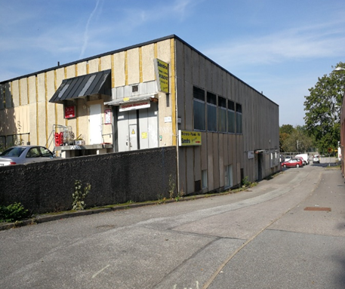
Infart till affären/varulager
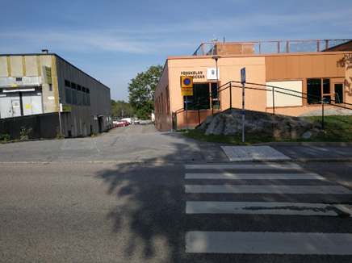
- Bredda Ringleken för att möjliggöra trafik till garagen samt transporter till såväl Blå-klockan samt som skolan
- Gör Ringleken för dubbelriktad trafik
- Montera staket mellan körbanorna och gångvägen mot Blåklockan
- Stäng/flytta in/utpasseringsgrinden till Blåklockan
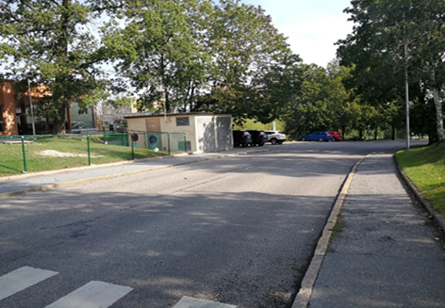
- Ta bort del av parkeringen samt öppna upp möjlighet för in/utsläpp av barnen
till Blåklockan
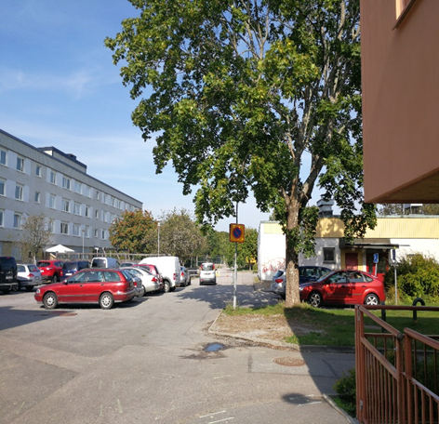
- Den här parkeringen var under skoltiden en lekplats för barnen
- Ta bort hela parkeringen och gör en ”U”-
väg på Ringleken där skolbarnen kan hämtas och lämnas till skolan.
- Då det finns goda kommunikationer till/från Ör behövs inga bilparkerings-platser för lärare
16 sep 2019 /sid 8

